САНКТ-ПЕТЕРБУРГСКИЙ ГОСУДАРСТВЕННЫЙ УНИВЕРСИТЕТ

Факультет прикладной математики-процессов управления

Программа бакалавриата
“Большие данные и распределенная цифровая платформа”

ОТЧЕТ

по лабораторной работе №3

по дисциплине «Функциональное программирование»

на тему «Рекомендательной системы для выбора книг на основе предпочтений пользователя»

Студент гр. 23Б16-пу
Сулимов А.С.

Преподаватель
Киямов Ж.У.

Санкт-Петербург

2024 г.
Table of Contents
Цель работы 3
Теоритическая часть: 3
Алгоритм метода: 5
Описание программы: 5
Рекомендации пользователю: 8
Рекомендации для программиста: 8
Контрольный пример: 10
Вывод: 12
Источники: 13

Цель работы:
Целью работы является разработка рекомендательной системы для выбора книг на основе предпочтений пользователя .

Теоритическая часть:

Проект направлен на разработку программного приложения, реализующего рекомендательную систему для выбора книг, основанную на предпочтениях пользователей. Основная цель приложения заключается в анализе предпочтений пользователей, таких как любимые жанры, авторы, ключевые слова и минимальный год публикации, и предложении книг, которые могут быть интересны на основе этих данных. Рекомендации генерируются с использованием методов обработки текстов, таких как векторизация с помощью TfidfVectorizer, что позволяет анализировать схожесть между предпочтениями пользователя и характеристиками книг.
Система будет использовать алгоритмы машинного обучения для вычисления сходства, основываясь на различных признаках книг, таких как заголовок, описание, автор и категория. Приложение будет учитывать также фильтрацию по жанрам и году публикации, чтобы сделать рекомендации более релевантными. Пользовательский интерфейс будет реализован с помощью фреймворка Flask, обеспечивая простой и интуитивно понятный доступ к функционалу системы.
Использование принципов функционального программирования в проекте поможет достичь высокой модульности и переиспользуемости кода, что облегчит поддержку и тестирование системы.

1. Форма ввода данных пользователя:
  - Пользователь может указать свои предпочтения:
    - Любимые жанры (например, "Science fiction", "Classic literature").
    - Любимых авторов (например, "George Orwell", "Ray Bradberry").
    - Предпочитаемые ключевые слова (например, "Alice", "Investigation").
- База данных книг:
  - Приложение использует предопределённый набор книг с метаданными:
    - Название.
    - Автор.
    - Жанр.
    - Краткое описание.
  - Данные будут храниться в формате JSON, что обеспечит простоту доступа и обработки.
- Алгоритм рекомендаций:
  - Система сравнивает введённые пользователем данные с базой книг.
  - Каждой книге присваивается "рейтинг соответствия" на основе совпадений по жанрам, авторам и ключевым словам.
  - Результатом является список книг, отсортированный по убыванию рейтинга.
- Фильтры и сортировка:
  - Пользователь может отфильтровать рекомендации по следующим критериям:
    - Указанные жанры.
    - Книги, выпущенные после определённого года.
  - Возможности сортировки:
    - По рейтингу соответствия.
    - По алфавиту.
    - По году публикации.
- Интерактивность:
  - Интерфейс приложения позволяет пользователю:
    - Выбирать понравившиеся книги для добавления в "список прочитать".
    - Сохранять список рекомендаций в файл (CSV или JSON).

Алгоритм метода:
- Запустить Flask-приложение, которое предоставляет интерфейс для взаимодействия с пользователем.
- Ввести предпочтения пользователя, включая жанр, авторов, ключевые слова, минимальный год публикации и критерий сортировки.
- Система обработки предпочтений пользователя на основе введённых данных:
  - Для каждого введённого предпочтения (жанр, автор, ключевые слова) вычисляются расстояния (сходство) с соответствующими векторами, полученными путём векторизации текста.
  - Для каждого из этих предпочтений используется евклидово расстояние, чтобы вычислить степень сходства между предпочтениями пользователя и доступными книгами.
- Получить рекомендованные книги, отсортированные по схожести (или другим критериям, заданным пользователем), таким как алфавитный порядок, год публикации или рейтинг соответствия.
- Рекомендации отображаются в пользовательском интерфейсе. Пользователь может сохранить список понравившихся книг в форматах JSON или CSV для дальнейшего использования.

Описание программы:
Программная реализация написана на языке python 3.11, с использованием библиотек: tkinter, csv, nltk, string, sklearn, pickle.
В таблице ниже представлено описание функций:
Таблица 1: функции recomendate.py
Название функции (её переменные) | Тип возвращаемых переменных | Описание функции
preprocess_text | str | Функция для предобработки текста: приводит его к нижнему регистру, удаляет пунктуацию и стоп-слова, а также возвращает очищенный и токенизированный текст..
recommend_books | pandas.DataFrame | Функция для генерации рекомендаций книг, основываясь на предпочтениях пользователя. Рассчитывает расстояния между векторами предпочтений пользователя и книг, и сортирует рекомендации.
index | flask.render_template | Функция обработки главной страницы приложения, где пользователь может ввести свои предпочтения. Отправляет пустые предпочтения для начального рендера.
recommend | flask.render_template | Функция для обработки POST-запроса от формы с предпочтениями пользователя. Выводит список рекомендованных книг, используя функцию recommend_books.
save | flask.jsonify | Функция для сохранения рекомендаций в формате CSV. Преобразует данные в формат DataFrame и записывает в файл "recommendations.csv".
load_data | tuple | Функция для загрузки обработанных данных книг из pickle файла. Возвращает необходимые данные для обработки (векторы для разных признаков и сам DataFrame).
calculate_similarity | np.array | Функция для вычисления сходства между вектором предпочтений пользователя и векторами книг, используя евклидово расстояние..
apply_filters | pandas.DataFrame | Функция для применения фильтров на основе категорий и года публикации. Возвращает отфильтрованный DataFrame.
load_vectorizer | sklearn.feature_extraction.text.TfidfVectorizer | Функция для загрузки и инициализации векторизатора Tfidf, используемого для преобразования текста в числовые векторы для дальнейшей обработки.
process_user_input | dict | Функция для обработки ввода пользователя и подготовки данных для передачи в систему рекомендаций, включая очистку и проверку введённых данных.

Рекомендации пользователю:
- Запустите приложение: Для начала работы с рекомендательной системой запустите файл main.py. Перейдите по адресу http://127.0.0.1:5001/recommend
- Ввод предпочтений: Введите данные о ваших предпочтениях:
- Жанр: Укажите любимый жанр книги.
- Авторы: Введите имя автора, чьи произведения вас интересуют.
- Ключевые слова: Введите ключевые слова или темы, которые вам интересны.
- Минимальный год публикации: Укажите минимальный год публикации книг, чтобы отфильтровать старые издания.
  - Получение рекомендаций: Нажмите кнопку для получения списка рекомендованных книг, соответствующих введенным предпочтениям.
- Сортировка рекомендаций: После получения рекомендаций вы можете отсортировать книги:
- По алфавиту (по названию книги).
- По году выпуска (от самых новых до старых).
- По рейтингу соответствия (лучшие рекомендации по сходству с вашими предпочтениями).
- Сохранение рекомендаций: Понравившиеся книги можно сохранить в формате CSV для дальнейшего использования.

Рекомендации для программиста:
- Установка Python 3 и библиотек: Для внесения изменений в код вам нужно установить Python 3 и библиотеки, указанные в проекте:
  - Flask — для создания веб-приложения.
  - pandas — для работы с данными.
  - scikit-learn — для вычисления сходства между книгами.
  - nltk — для обработки текста, в том числе для удаления стоп-слов и токенизации.
  - numpy — для работы с массивами данных.
- Редактирование кода:
  - Для изменения функционала или добавления новых опций (например, новых фильтров для рекомендаций) отредактируйте соответствующие части кода в функциях, таких как recommend_books.
  - Примеры модификаций:
    - Добавление новых фильтров для книг, таких как рейтинг или популярность.
    - Улучшение алгоритма сходства, например, использование других методов расстояния.
    - Модификация интерфейса для улучшения взаимодействия с пользователем.
- Развертывание:
- Для развертывания на сервере используйте подходящий хостинг Flask-приложений (например, Heroku, AWS или DigitalOcean).
- Убедитесь, что все зависимости и библиотеки правильно установлены на сервере.

Контрольный пример:
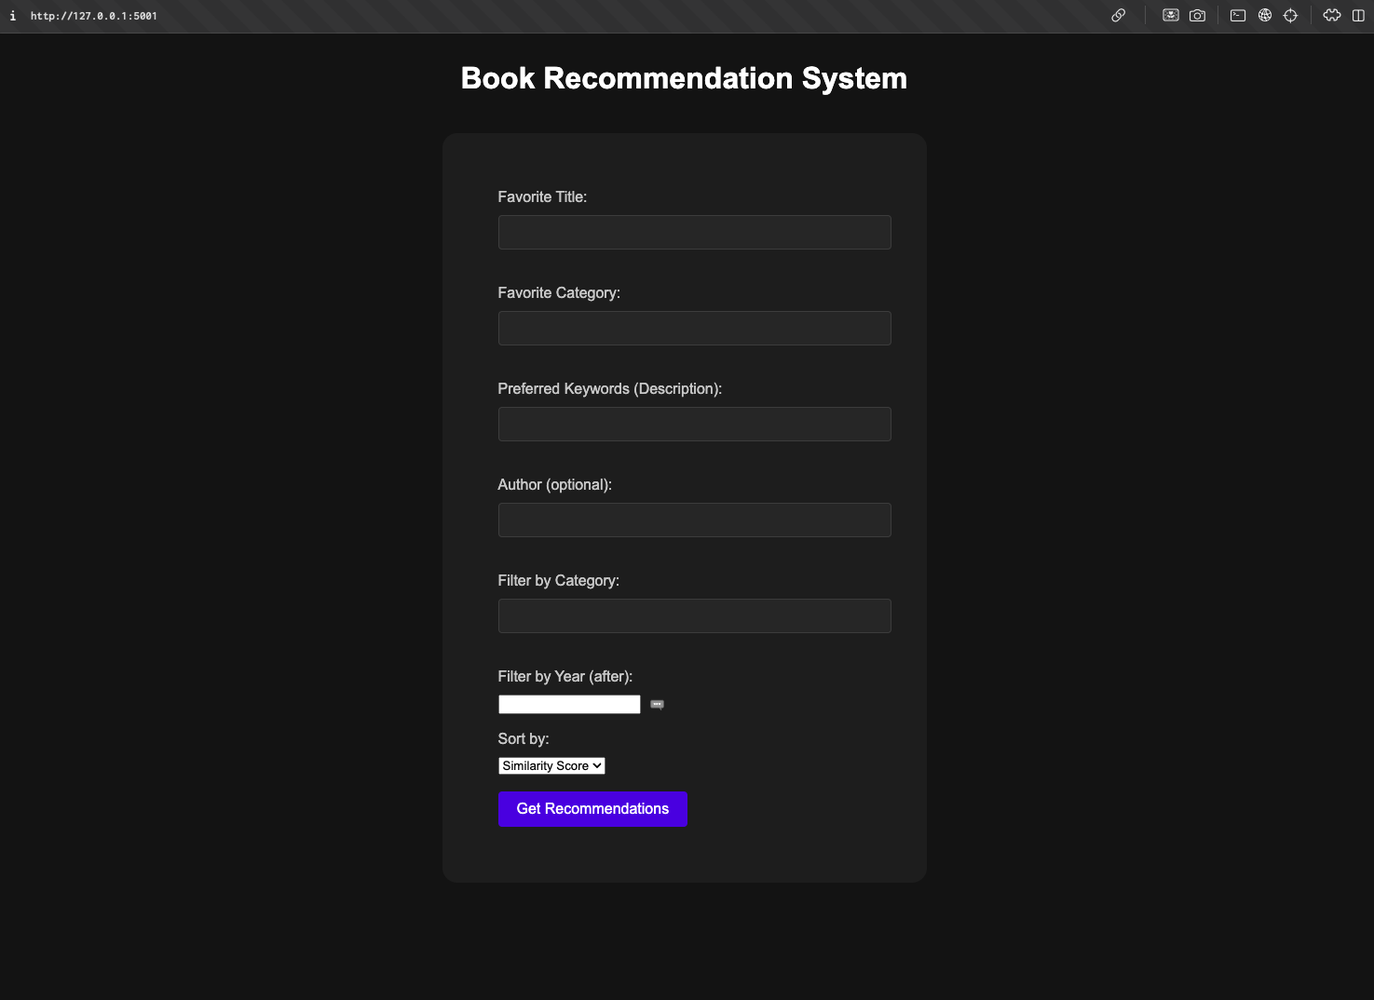
Рисунок 1. Начальный веб-интерфейс
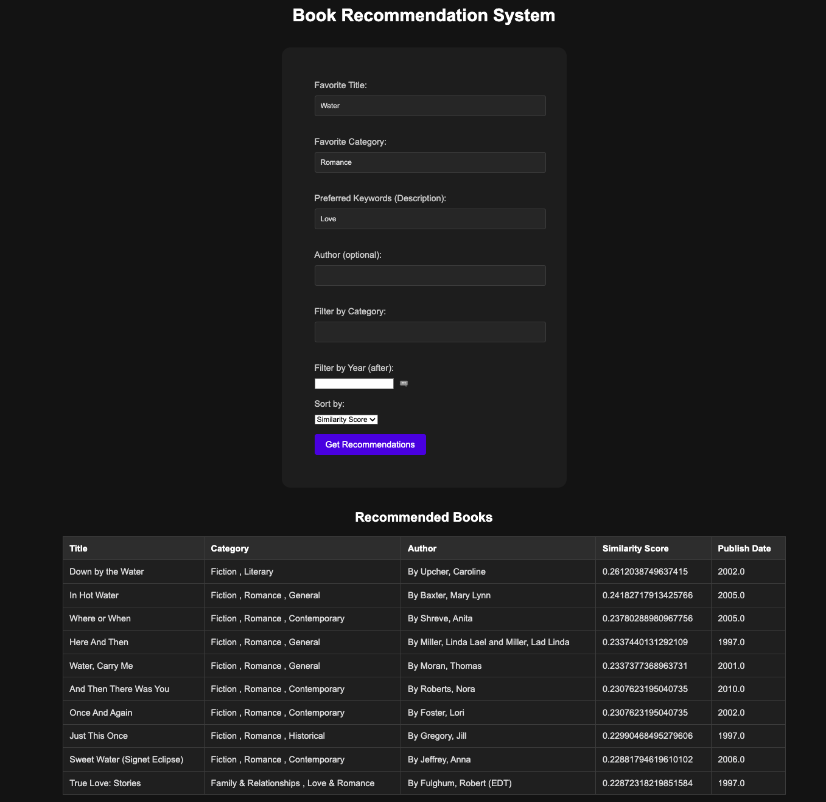
Рисунок 2. Результат работы программы
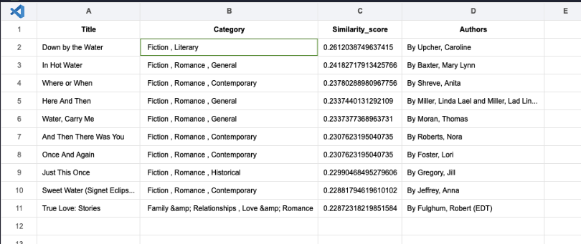
Рисунок 3. Сохраненный CSV файл

Вывод:
В ходе выполнения лабораторной работы была разработана рекомендательная система для выбора книг, основанная на предпочтениях пользователя. Программа позволяет анализировать различные параметры, такие как жанр, автор, ключевые слова и год публикации, чтобы предложить пользователю список книг, соответствующих его интересам. Используя методы обработки естественного языка (NLP), система предобрабатывает текстовые данные, удаляя стоп-слова и пунктацию, а затем вычисляет сходство между книгами и предпочтениями пользователя с помощью метрики евклидова расстояния.
Кроме того, реализована возможность фильтрации результатов по жанрам и годам публикации, а также сортировки рекомендаций по различным критериям, таким как алфавитный порядок, год выпуска или рейтинг соответствия. Пользователи могут сохранять понравившиеся книги в формате CSV или JSON для дальнейшего использования.
Программная реализация использует такие библиотеки, как Flask, pandas, scikit-learn, nltk и numpy, что позволяет эффективно обрабатывать данные и предоставлять точные рекомендации. Разработка и тестирование программы показали, что система успешно выполняет свои функции, обеспечивая высокую степень персонализации рекомендаций и удобство в использовании.
Таким образом, данное приложение представляет собой функциональную и масштабируемую систему, которая может быть легко адаптирована для более сложных рекомендаций, включая интеграцию с другими источниками данных и улучшение алгоритмов обработки текста.

Источники:
- https://flask.palletsprojects.com/en/stable/
- https://scikit-learn.org/stable/
- https://neptune.ai/blog/vectorization-techniques-in-nlp-guide

